ASIGNATURA: EDUCACION FISICA

NOMBRE ESTUDIANTE: ____________________________________________

CURSO 8° Básico GUIA N°16 LETRA: A-B-C FECHA: 17/08/20

Unidad 2: Deportes colectivos

Aplicar sus habilidades motrices específicas en al menos en un deporte de colaboración y en uno de oposición/colaboración. Se espera que sean capaces de trabajar en equipo, tomar decisiones, evaluar las estrategias utilizadas y aplicar reglas y principios específicos de las actividades deportivas.

Ob: Promover y participar en una variedad de actividades físicas y/o deportivas de su interés y que se desarrollan en su comunidad escolar y/o en su entorno; por ejemplo: Promover la práctica regular de actividad física y deportiva. Participar en la organización de una variedad de actividades físicas y/o deportivas que sean de interés personal y de la comunidad. Utilizar estrategias para promover la práctica regular de actividad física; por ejemplo: elaborar afiches o diarios murales, entre otros.

MATERIALES DE LA CLASE: botella con agua (solo agua) ropa y calzado adecuado para la misma además de una buena disposición

La clase tiene: inicio – desarrollo - finalización (vuelta a la calma)

INICIO DE LA CLASE:

Al inicio de cada clase siempre debemos recordar que se tiene que realizar un calentamiento según la actividad que vas a realizar, el esfuerzo que debemos hacer para llevarla a cabo

El calentamiento siempre debe iniciar con un movimiento articular como se indica en esta clase y después un calentamiento muscular en estiramientos simples de todo el cuerpo. (articulaciones)

(Adaptar los movimientos al espacio)

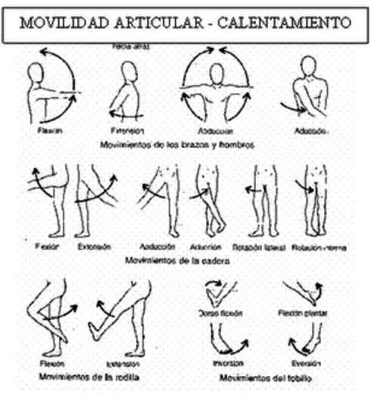

DESARROLLO :

EJ: Abdominales de pie (codo-rodilla):

Colócate de pie, con los pies separados a la altura de la cintura, y extiende el brazo derecho hacia el cielo. A medida que levantas la rodilla derecha, desciende el codo derecho hasta que se toquen ambas partes a una distancia intermedia. Una vez se hayan tocado, regresaremos a la posición inicial. Para completar el ejercicio repetiremos el ejercicio 10 veces a cada lado

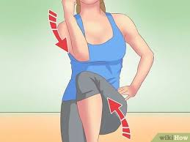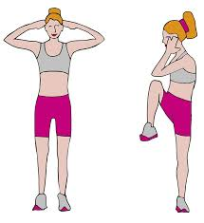

EJ: Abdominales laterales inclinados tocando la punta del pie:

Arrodíllate sobre la rodilla derecha y coloca la palma de tu mano derecha sobre el suelo. Extiende la pierna izquierda hacia afuera (izquierda) y el brazo derecho por encima de la cabeza (derecha). Después, manteniendo la pierna recta (todo lo que podamos), llevar la pierna y el brazo hacia el centro hasta tocar la punta del pie con la mano. Vuelve a la posición estirada para completar la repetición y completa 10 repeticiones a cada lado.

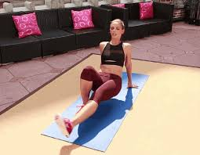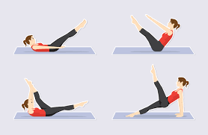

saltaremos arriba y tocaremos abajo haciendo una sentadilla con las piernas abiertas. Es importante que el salto sea con energía y toques el suelo.

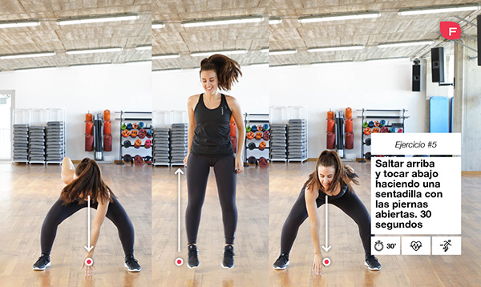

FINALIZAZCION: estiramientos; realiza los ejercicios de las imágenes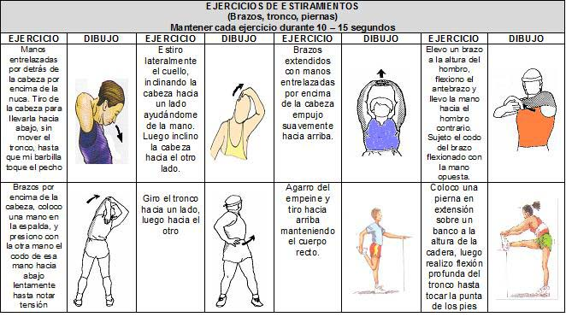

HABITOS HIGIENICOS recuerda lavarte después de realizar ejercicio aunque estés en casa mejor si te duchas ; recuerda que el lavado es fundamental en la situación que vivimos hoy te cuidas tu y cuidas a los demás de tu entorno.

